Как мы на Кара-Даге побывали

Доброй традицией нашей дружной школьной команды стали поездки по Крыму. С целью увидеть и услышать как можно больше об одном из самых уникальных мест планеты Земля – нашему с вами крымскому полуострову – 20 января 2018 года мы отправились в путь.
Мы – это сборный коллектив обучающихся и их родителей 5-ых, 6 – Б, 7-ых, 8 – Б, 10 и 11 классов вместе с педагогами: Ковалишина Ирина Владимировна, Кошута Наталия Григорьевна, Гаврищук Ольга Николаевна, Зикирьяева Эльзара Амзаевна, Мусаева Сусана Энверовна. Отправной точкой был наш уютный школьный двор, который, несомненно, желал нам приятной поездки, а финишем должен был стать далекий и неизведанный многими из нас Кара-Даг.
В 2014 году научная общественность и природоохранные организации Крыма отметили 100-летний юбилей «Карадагской научной станции имени Т. И. Вяземского – природного заповедника». Нас ждала встреча не только с природой, но и с её историей.
Кара-Даг – одно из красивейших и овеянных легендами мест полуострова. Именно тут находится один из трех (наряду с Ласточкиным Гнездом, Медведь-Горой) визуальных символов Крыма – скала Золотые Ворота.

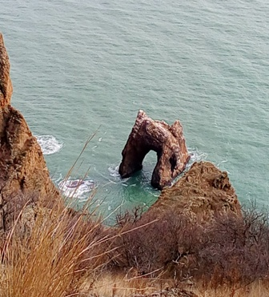

Знаменитые Золотые Ворота – скала-останец, возвышающаяся над провалом в море и тоже порожденная вулканом, а затем «доработанная» морскими волнами и ветром. В древности скала называлась Чертовыми воротами (Шейтан-Капу) и считалось, что здесь находится вход в Преисподнюю. Тут также расположены и другие, не менее сказочные, объекты, например, скалы Мертвого Города, на которых за многие тысячи лет еле-еле смогла зацепиться хоть какая-то растительность. А еще скала Иван-Разбойник, расположенная рядом с Разбойничьей бухтой у подножия хребта Карагач и отделена от общего массива Карадага, выступая в море и возвышающаяся над водой на 60 метров. Скала похожа, с одного из ракурсов, на бредущего по грудь в воде человека с длинной бородой в колпаке и мешком за плечами. А название скале было дано несчастными турецкими купцами, которых нещадно грабили лихие крымские разбойники, скрывающиеся в маленькой бухте за скалой, где и прятали все награбленное, отсюда название – Разбойничья. Но мало кто знает, что эта скала ... своеобразная пробка, заткнувшая жерло древнему вулкану. И, конечно, пещеры, в том числе подводные. Одна из них – Гремящий грот. Именно звуки из этого грота сформировали знаменитую легенду о карадагском змее, которого вроде бы кто-то когда-то видел, а многие часто слышали его рев в тумане. Эта легенда даже легла в основу повести «Роковые яйца» Михаила Булгакова.
Как известно, Кара-Даг – самый древний в мире из спящих вулканов, который около 150 миллионов лет назад изверг из своего жерла магму, пепел, столбы дыма и … изменил жизнь в этих местах. Весь нынешний заповедный массив – результат его бурной деятельности. Это и многое другое можно услышать от экскурсоводов (или прочесть самостоятельно!), которые любезно проведут вас прогуляться карадагскими экологическими тропами. Хотя, слово «прогуляться» в нашем случае не совсем передаст способ передвижения. Мы покоряли Кара-Даг скорее глаголами: «плестись», «семенить», «брести», «топать», «тащиться», «шкандыбать», «чалапать» и тому подобных. Первый привал был для нас не столько моментом передышки от физической усталости, сколько возможностью трезво оценить себя самого с разных аспектов психологии (!) и медицины (!). Все упали на траву, которая казалась мягче самой мягкой постели. После, конечно, был обзор окрестностей, «полевой обед», обмен впечатлениями. Все были в неописуемом восторге.

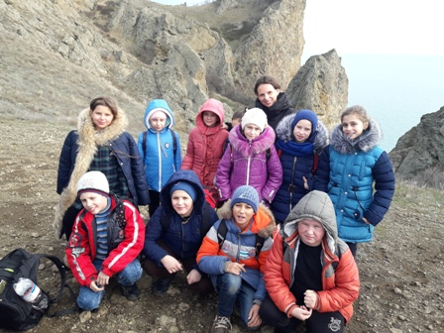
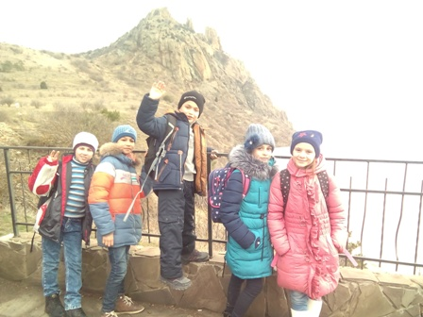

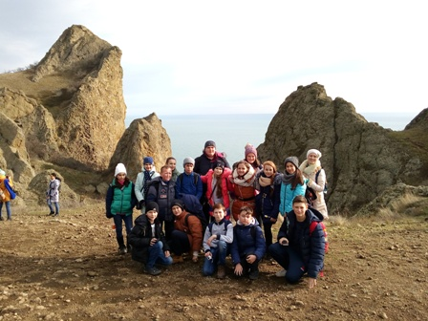

Испытав выражение: «Горы любят сильных духом», признаем его правильность. Каждый из нас понял, что горы – это место для сильных духом и дружелюбных людей, именно тут человек понимает, как важно, когда ты имеешь поддержку. Без сомнения, горы не любят шуток и нытья, они требуют физической и моральной подготовки. Нам есть над чем работать!
Отметим, что поход экотропамы по горным склонам – только часть нашей захватывающей поездки. Как было сказано выше, Кара-Даг – это целый природный заповедный комплекс, работниками которого создано много интересного для туристов. Например, дельфинарий, где радостно всех встречают обаятельные и дружелюбные черноморские дельфины Яша и Яна с целой концертной программой.

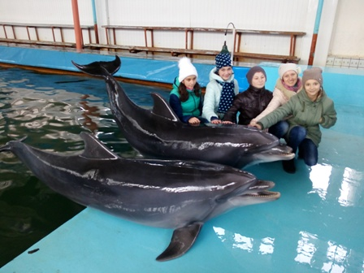

Также здесь будет интересно тем, кто увлекается орнитологией и зоологией в целом. У подножия горного массива находится музей, экспонаты которого – это представители разных видов животного и растительного мира под названием «Кара-Даг».
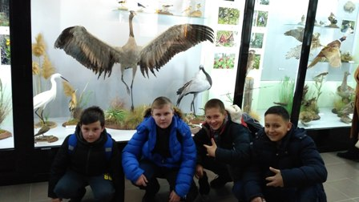

Мы преодолели трудности и были вознаграждены захватывающими пейзажами и непередаваемыми впечатлениями от природы и друг от друга. Мы увидели своими глазами уникальные крымские места и еще раз услышали интересные факты о них, а также убедились, что живем в одном из самых красивых мест планеты Земля.

